Исследовательская работа:
«Топливная система будущего "

Автор: Прийма В.Ю.
ученик 4 Б класса
МБОУ «СШ им. Д.И. Коротчаева»
Руководитель: Мельник М.В.
учитель начальных классов
МБОУ «СШ им. Д.И. Коротчаева»

г. Новый Уренгой
2022г

СОДЕРЖАНИЕ

Введение 3
Цель и актуальность исследования 3
Задачи 3
Методы исследования 3
Функции и элементы топливной системы 3
Виды питания бензиновых двигателей 4
Состав и функции системы подачи топлива 4
Теория экономии топлива в результате применения ультразвукового генератора 5
Заключение 7
Список используемых источников 8
Приложение 9
Фотоматериал 10

Введение
Добрый день уважаемые члены жюри!
Меня зовут Прийма Виктор, я учусь в 4 классе МБОУ СШ им. Д.И. Коротчаева.
Тема моей исследовательской работы «Топливная система будущего».
Данной тематикой я заинтересовался в связи с тем, что в будущем хочу связать свою трудовую деятельность с машиностроением, а именно разработкой инновационных технологий и применением их на практике, тем самым внести свой вклад в развитие данной отрасли.
Объектом моего изучения стала система подачи топлива в камеру сгорания двигателя, а именно ее доработка в целях экономии топлива и уменьшения вреда выхлопных газов.
Топливная система – важнейшая часть автомобиля, которая служит для подачи топлива из бака в камеру сгорания двигателя. Она состоит из множества элементов, предназначенных для транспортировки, фильтрации, учета, подготовки и отвода топлива.
Актуальность выбранной темы:
- Топливная экономичность — важнейшая задача, выполнение которой ведет к повышению эффективности работы автомобильного транспорта.
- Минимизация вредных веществ в выхлопных газах, которая безусловно скажется на сохранении природных ресурсов нашей планеты и снижения загрязнения окружающей среды.
Цель исследования:
достигнуть максимальной экономии расхода топлива двигателем внутреннего сгорания и получении экологически-чистого выхлопа отработанных газов.
Задачи:
1.Изучить виды топливных систем.
2.Провести сравнительный анализ расхода топлива автомобилей с существующими бензиновыми системами подачи топлива и проектированным видом топливной системы.
3.Обобщить изученный материал, познакомить одноклассников с исследовательской работой.
Методы исследования:
1.Изучение и анализ материалов применения на практике разработок, снижающих расход топлива транспортных средств.
2.Теория и эксперименты применения разрабатываемой топливной системы.
Функции топливной системы
Главная функция любой топливной системы – это подача необходимого количества топлива из бака в камеру сгорания в определенный момент времени. Функционально она разделяется на две основных системы:
- Транспортировка топлива, его фильтрация и создание давления в системе – выполняется механическими и гидравлическими устройствами;
- Расчет количества и момента впрыска топлива, а также распределение его по цилиндрам – осуществляется электронными устройствами.
В состав топливной системы входят следующие элементы (Приложение 1):
- Бак – герметичная емкость для хранения топлива. ( рис. 1)
- Трубопроводы (прямой и обратный) – трубки и гибкие шланги, по которым осуществляется транспортировка топлива. (рис. 2)
- Фильтры (грубой и тонкой очистки) – выполняют очистку от механических загрязнений. (рис. 3)
- Регулятор давления – необходим для обеспечения заданного уровня давления. (рис. 4)
- Насос – как правило, погружной, приводимый в движение электродвигателем. (рис. 5)
- ТНВД – для систем непосредственного впрыска (дизельных двигателей). (рис. 6)
- Топливные форсунки. (рис. 7)

Рассмотрим виды питания бензиновых двигателей.
В зависимости от типа бензинового двигателя, различают топливные системы:
- карбюраторные (рис. 8);
- инжекторные (рис. 9).
Они имеют отличия в конструкции и рабочих параметрах.

Карбюраторные.
Работа карбюраторной системы осуществляется по следующему принципу:
- Насос всасывает топливо из бака. При этом он обеспечивает невысокое давление, достаточное лишь для подачи топлива.
- Двигаясь по трубопроводу, топливо проходит фильтрацию.
- В специальной камере (карбюраторе) горючее смешивается с воздухом.
- Готовая смесь подается напрямую в цилиндры двигателя, где она сгорает.

Инжекторные.
Топливная система инжекторного двигателя отличается тем, что имеет систему впрыска, принудительно нагнетающую топливо в камеру сгорания. Какое давление в топливной системе инжекторного двигателя создает насос зависит от типа впрыска:
- С индивидуальными форсунками для каждого цилиндра (распределенный впрыск). Создаваемое насосом давление в топливной рампе составляет от 2,5 бар до 4 бар.
- С одной форсункой (моновпрыск), подающей топливо для всех цилиндров двигателя. Простая схема, которая в современном автомобилестроении практически не используется из-за низкой экономичности.
- Непосредственный впрыск. Форсунки установлены в головке блока цилиндров, что позволяет выполнять прямой впрыск топлива в цилиндры. В этом случае рабочее давление составит около 155 бар.

Схема работы топливной системы инжекторного бензинового двигателя:
- Насос через фильтры подает бензин в топливную рампу.
- Регулятор на рампе обеспечивает заданный уровень давления топлива.
- Форсунки, установленные на рампе, впрыскивают топливо в цилиндры.
- В момент подачи бензина в цилиндры подается и воздух, образуется топливовоздушная смесь.

Экономия топлива в результате применения системы ультразвукового генератора в топливной системе с целью преобразования бензина в туман.
Знаете ли вы что топливо сгорает в двигателе не полностью, а только на 60-70%?
В современных автомобилях ставят специальные катализаторы, которые дожигают несгоревшую топливно-воздушную смесь в выхлопном коллекторе, а в Японии, например, собирают снег вдоль дорог с тем что бы выпаривать из него топливо (до 100 литров газа с 1 тонны снега т.к. снег хорошо впитывает грязь и выхлопы из атмосферы).
Почему же топливно-воздушная смесь не успевает сгореть полностью?
Дело в том, что для полного сгорания в ДВС (двигатель внутреннего сгорания) недостаточно высокая температура из-за того, что система охлаждения вынуждена снижать температуру ДВС, а иначе он перегреется и выйдет из строя. Недогоревшее, в камере сгорания, топливо уходит в выхлопную трубу.
Если применить технологию преобразования бензина в туман и последующего его подачи непосредственно в камеру сгорания через впускной коллектор, мы получаем четырехкратную экономию расхода топлива, экологически-чистый выхлоп и прирост мощности автомобиля в целом.
В качестве приспособления преобразования бензина в туман можно использовать генератор тумана, который способен разбить топливо в туман (Рис. 10).
Возможные пути уменьшения эксплуатационного расхода топлива на бензиновых двигателях изучались в СССР еще в 1950—1960-е годы. Например, Д.Н. Иванов впервые применил отработавшие газы двигателя автомобиля ЗИС-5 для нагрева впускного тракта. Он экспериментально и теоретически доказал, что использование теплоты этих газов позволяет не только добиться экономии топлива в 22—27 %, но и повысить мощность двигателя за счет лучшего качества приготовления топливовоздушной смеси. Его эстафету принял Ю.Б. Свиридов, который в начале 1960-х годов работал в НАМИ (ведущая научная организация Российской Федерации в области развития автомобилестроения), а затем продолжил начатые здесь исследования в ЦНИТА (Центральный научно исследовательский и конструкторский институт топливной аппаратуры) в г. Санкт-Петербург. Именно он стал известен как создатель обобщенной теории смесеобразования и сгорания в дизеле. Эти два человека определили целое направление в системах топливоподачи бензинового двигателя.

Предполагаемое сравнение расхода топлива на примере автомобиля ВАЗ 2110 с разными системами подачи топлива:
Система подачи топлива | Объем двигателя | Пройденное расстояние в смешанном цикле | Израсходованное количество топлива
Карбюратор | 1,6 л | 100 км | 7,6 л
Инжектор | 1,6 л | 100 км | 7,5 л
Генератор тумана | 1,6 л | 100 км | 4,56 л

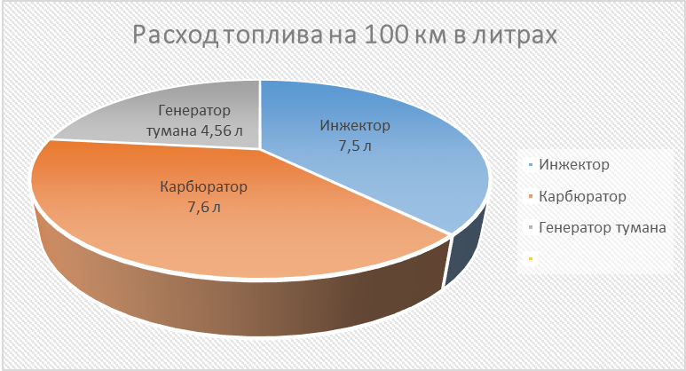
Исходя из имеющихся сведений о количестве сгораемого топлива в существующих двигателях получаем результат расхода топлива в автомобиле с системой преобразования топлива в туман. То есть на примере автомобиля ВАЗ 2110 со средним расходом топлива 7,6 литров на 100 км с учетом сгорания топлива 60% при применении системы подачи топлива, преобразовывающего бензин в туман с условием 100% сгорания топлива, получаем средний расход 4,56 литров на 100 км.
- 7,6 л – 40% = 3,04 л. (количество не сгоревшего топива)
- 7,6 л – 3,04 л = 4,56 л. (100%)
Мною был проведен опрос жильцов нашего дома, имеющих в собственности автомобили, на предмет желания использования систем, разбивающих в туман топливо и получая при этом экономию в его расходе и прирост мощности двигателя. Всего было опрошено 26 владельцев машин, 23 из которых выразили свое желание в развитии и применении указанных систем в автомобилях в ближайшем будущем.
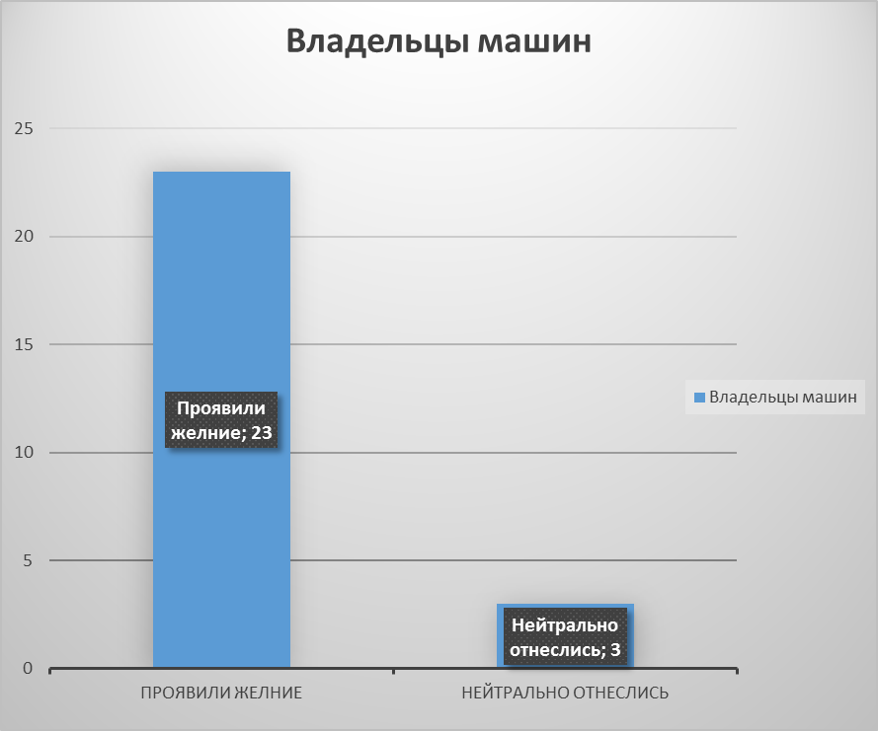
Заключение.
В результате проведенного мною исследования я могу сделать вывод, что использование устройств, преобразующих топливо в туман в двигателях внутреннего сгорания в настоящее время имеет большое значение, так как при более низком расходе топлива повышается и мощность силового агрегата в целом, а также сводится к минимуму вред выхлопных газов.
Данную тематику следует более подробно изучать и применять на практике. Более того экономия расхода топлива транспортными средствами безусловно скажется на сохранении природных ресурсов нашей планеты, снижения загрязнения окружающей среды.
В заключение мне бы хотелось сказать, что изложенная мною тема интересна и требует более детального внимания и изучения. В дальнейшем я планирую продолжить исследование по данной тематике.

Список используемых источников:
- Двигатель внутреннего сгорания: устройство и принцип работы.
Источник: https://tractorreview.ru/dvigateli/ustroystvo/dvigatel-vnutrennego-sgoraniya-ustroystvo-i-printsip-rabotyi.html
- Устройство и виды топливных систем бензиновых и дизельных двигателей Источник: https://techautoport.ru/dvigatel/toplivnaya-sistema/toplivnye-sistemy-benzinovyh-i-dizelnyh-dvigateley.html
- Ультразвуковой излучатель.
Источник: https://usamodelkina.ru/20451-moschnyj-ultrazvukovoj-izluchatel.html
- Генератор тумана.
Источник: https://steamhome.ru/articles/kak-rabotaet-ultrazvukovoj-parogenerat
- Журнал "Автомобильная промышленность", 2003 год, № 9 УДК 29.621.43.033/.037

Приложение 1.
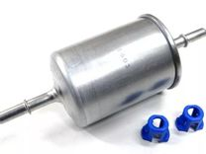
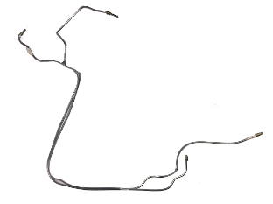
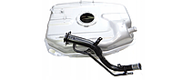

Рис. 1 (Топливный бак)
Рис. 2 (Трубопровод)
Рис. 3 (Топливный фильтр)

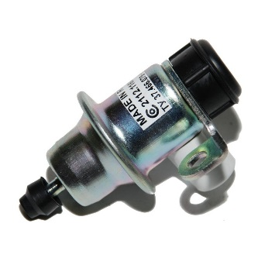
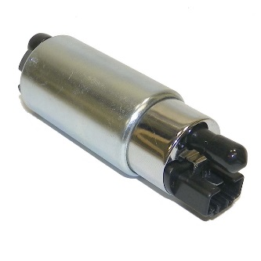
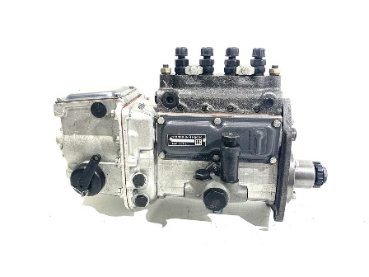
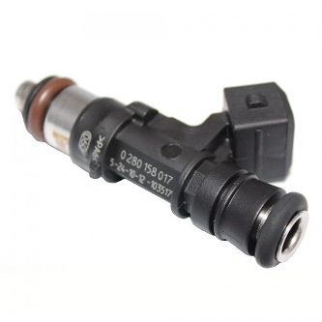
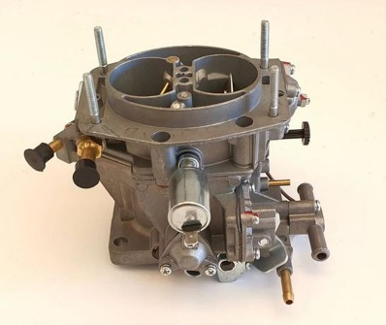
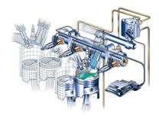
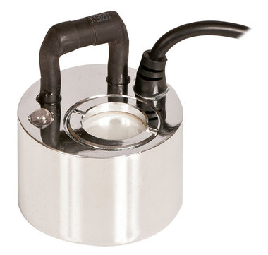
Рис. 4 (Регулятор давления)
Рис. 5 (Топливный насос)
Рис. 6 (ТНВД)
Рис. 7 (Топливная форсунка)
Рис. 8 (Карбюратор)
Рис. 9 (Инжекторная система)
Рис. 10 (Генератор тумана)

ФОТОГРАФИИ

Топливные насосы


Топливная форсунка

